МЕРОПРИЯТИЯ И НАСТРОЙКИ ДЛЯ РАБОТЫ В ФГИС ПГС

  - Регистрация организации и создание учетной записи ЕПГУ
    - Как зарегистрировать организацию в ЕСИА?
Создать учётную запись организации может её руководитель или представитель с правом действовать без доверенности. У них должна быть подтверждённая учётная запись физлица на Госуслугах. Также для регистрации понадобится электронная подпись, которую можно получить в одном из удостоверяющих центров. Создать учетную запись организации можно только на ЕПГУ. После создания профиля организации требуется указать сотрудников, имеющих полномочия по работе с ЛК УВ.
Создание профиля ЮЛ в ЕСИА
Для регистрации учётной записи юридического лица (не являющегося органом государственной власти или государственной организацией):
- заполните данные компании в регистрационной форме;
- дождитесь завершения автоматической проверки данных.
Учётная запись юридического лица появится после успешной проверки данных.

Создание профиля органа государственной власти в ЕСИА
Для регистрации учетной записи органа государственной власти или государственной организации при заполнении формы с данными нужно выбрать тип организации "Орган гос. власти или гос. организация" После этого появится возможность указать:
- тип государственного органа;
- территориальную принадлежность;
- ОКТМО;
- ведомство, подтверждающее статус государственного органа или организации.
В качестве ведомства, подтверждающего статус госоргана, нужно выбрать вышестоящую организацию с правом на подтверждение.
После проверки данных в ЕГРЮЛ появится возможность перейти в профиль организации, но пока со статусом юридического лица. Статус органа государственной власти присваивается только после подтверждения от вышестоящего ведомства.
После создания профиля организации требуется указать сотрудников, имеющих полномочия по работе с ЛК УВ.

    - У пользователя должна быть создана учетная запись на ЕПГУ:
Существует три способа (если учетная запись у пользователя отсутствует).
Онлайн через банк — 10 минут
Это самый простой и быстрый способ — регистрация доступна из любого места, где есть интернет:
- Перейдите на сайт или в приложение одного из банков-партнёров
- Банки подтвердят вашу личность по тем данным, которые есть у них в системе, — паспорту, телефону, электронной почте и СНИЛС. Пользоваться Госуслугами вы сможете сразу после успешных проверок ведомствами — они обычно занимают от 10 минут до 5 дней
- Пароль для первого входа на Госуслуги придёт в смс по указанному в банке номеру телефона
Лично в центре обслуживания — от 15 минут
Этот способ подойдёт для тех, у кого нет доступа в интернет или кому сложно работать за компьютером
- Выберите удобный центр обслуживания и придите туда с паспортом и СНИЛС
- Скажите специалисту центра, что вы хотите зарегистрироваться на Госуслугах
- Сообщите свои контактные данные — телефон и электронную почту
- Сотрудник создаст личный кабинет на ваше имя и отправит данные документов на проверку в ведомства — она обычно занимает от 15 минут до 5 дней
- Когда проверка будет завершена, вы получите на телефон пароль для первого входа на Госуслуги. В качестве логина используйте номер телефона, на который вы получили пароль, или СНИЛС
- Смените полученный пароль. Также можно дополнительно защитить данные — установить контрольный вопрос и подключить вход с подтверждением по смс
При помощи номера телефона и электронной почты
Регистрация проходит в четыре этапа
- На странице регистрации выберите вариант «Другой способ регистрации»
- Укажите свои ФИО, телефон и электронную почту
Подтвердите учётную запись по телефону, введя код из смс. Проверка кода произойдёт автоматически после ввода последней цифры. Если удобнее использовать почту, выберите «Подтвердить по почте». Перейдите по ссылке в письме, которое придёт на указанную при регистрации электронную почту

Настройке автоматизированного рабочего места
- Вход в ФГИС ПГС осуществляется через Яндекс Браузер или Chromium-Gost.
Скачать Яндекс бразуер можно тут https://browser.yandex.ru
Скачать Chromium-Gost можно тут https://github.com/deemru/chromium-gost/releases/latest
- Необходимо чтобы на компьютере был установлен CryptoPro
также установить ключ лицензии.
Инструкция для Linux тут https://cpdn.cryptopro.ru/content/ngate/client-user-guide/source/client-ngate-user-guide/user-linux/task-csp-install-linux.html
- Установить CADESPLUGIN для браузера. Для тех, у кого уже установлен – необходимо обновить на актуальную версию
Инструкция тут https://docs.cryptopro.ru/cades/plugin/plugin-installation-unix
Видео инструкция тут https://rutube.ru/video/eb68fcefa6886742efaa8abf7fcc0897/
Для Linux тут https://cryptopro.ru/products/cades/plugin

Важно: при установке плагина – система может предложить установить Яндекс браузер, если уже установлен – то снять галочку, если не установлен, то можно установить предлагаемый!
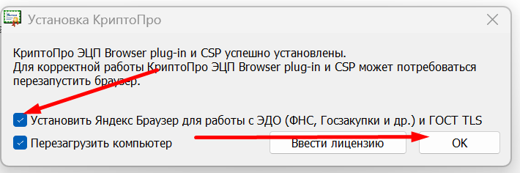
- Установить корневой сертификат (https://roskazna.gov.ru/gis/udostoveryayushchij-centr/kornevye-sertifikaty)

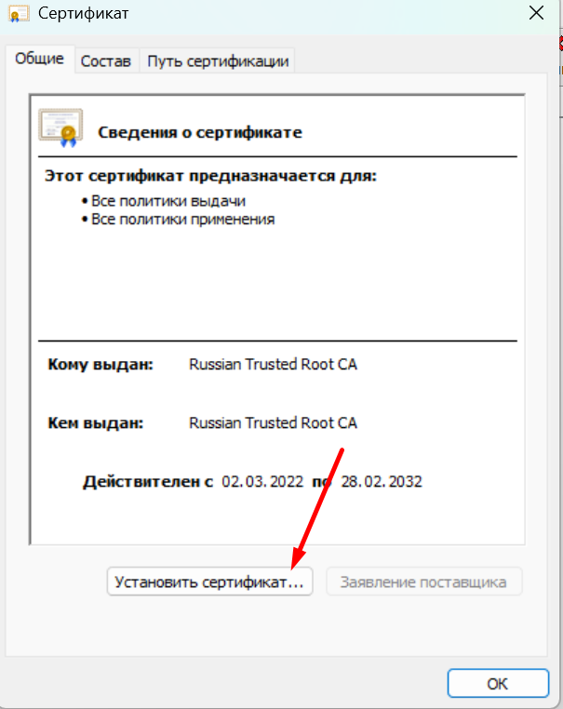

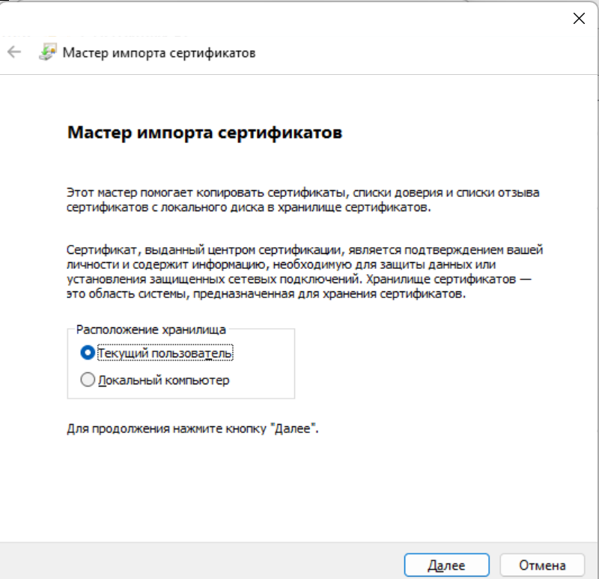

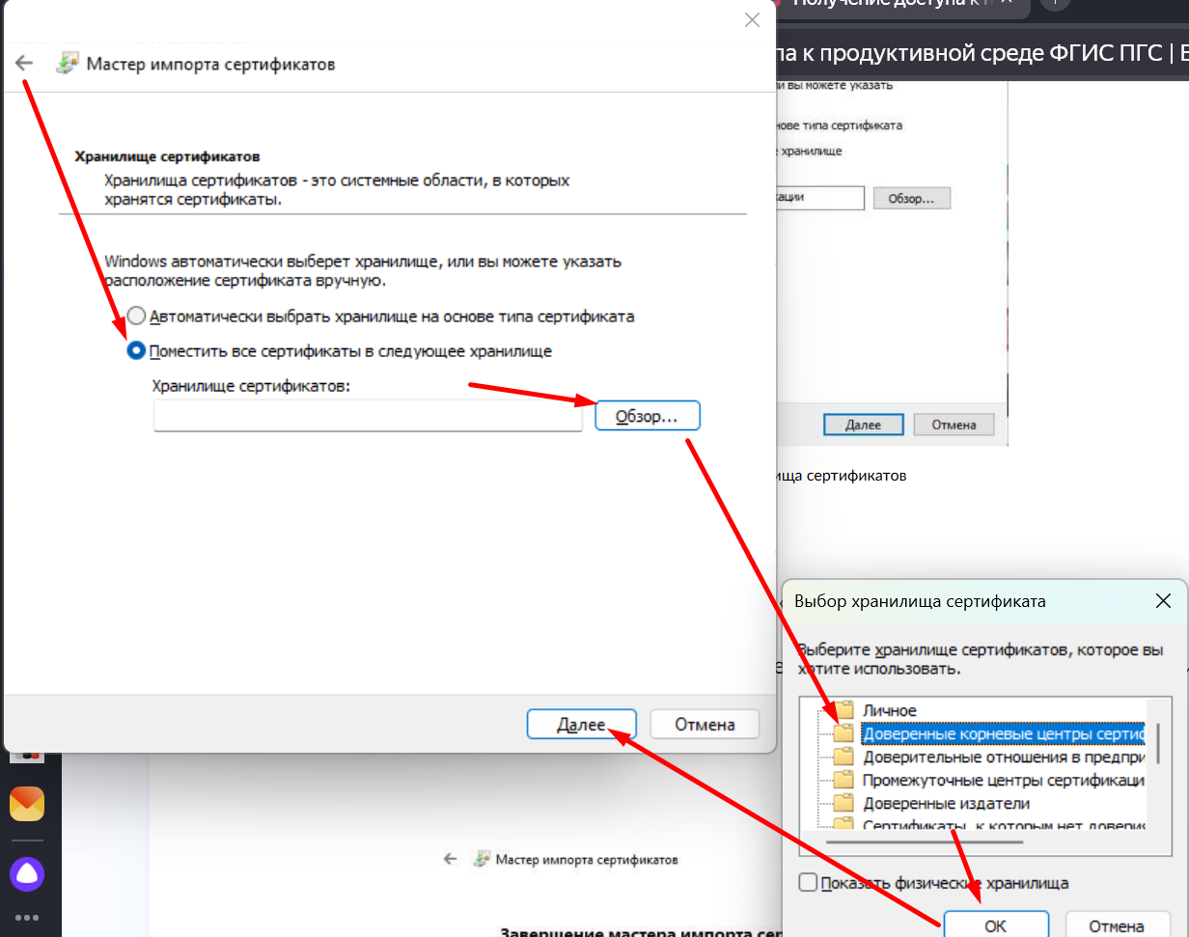

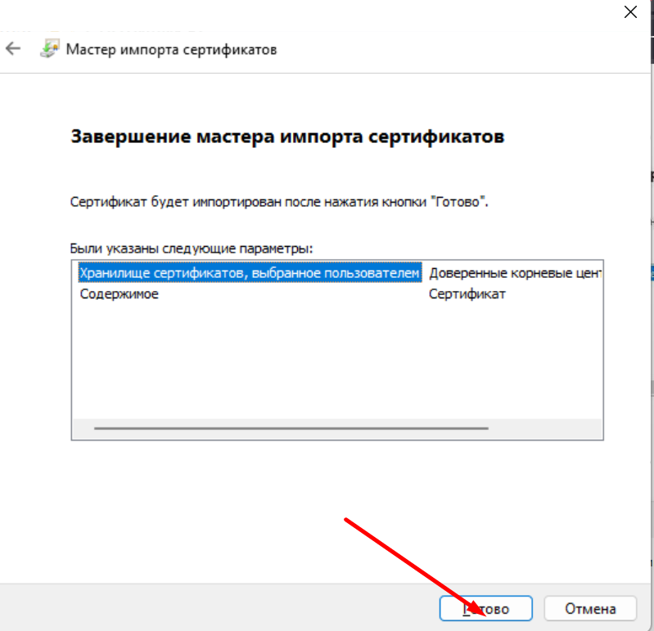

Для Linux мини гайд тут https://espd.wifi.rt.ru/settings/cert-astra/ (или https://dzen.ru/a/YNXUAyewMQJC--NC?ysclid=m705xxgyc2433408419)

- Зайти на сайт ФГИС ПГС 3.0 для проверки доступности: https://pgs.gosuslugi.ru/


  - Добавление пользователя в организацию ЕСИА
    - Приглашение пользователя в ЕСИА организации (на примере Министерства труда и социальной политики Запорожской области).
Перейти на сайт ЕСИА: https://esia.gosuslugi.ru/
Выполнить авторизацию в ЕСИА под пользователем с правами администратора в ЕСИА организации
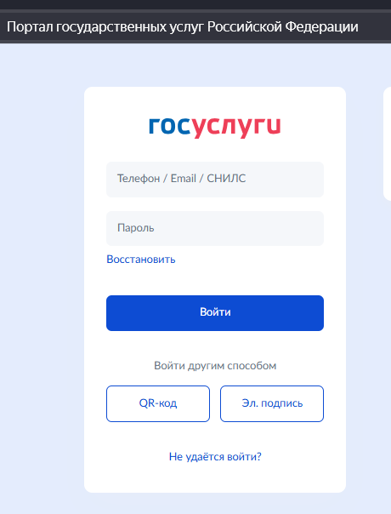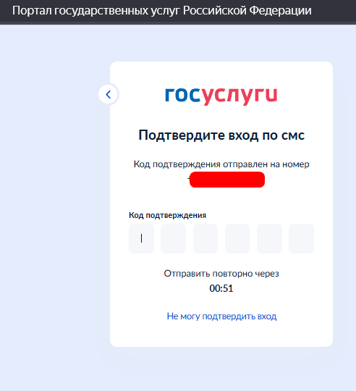
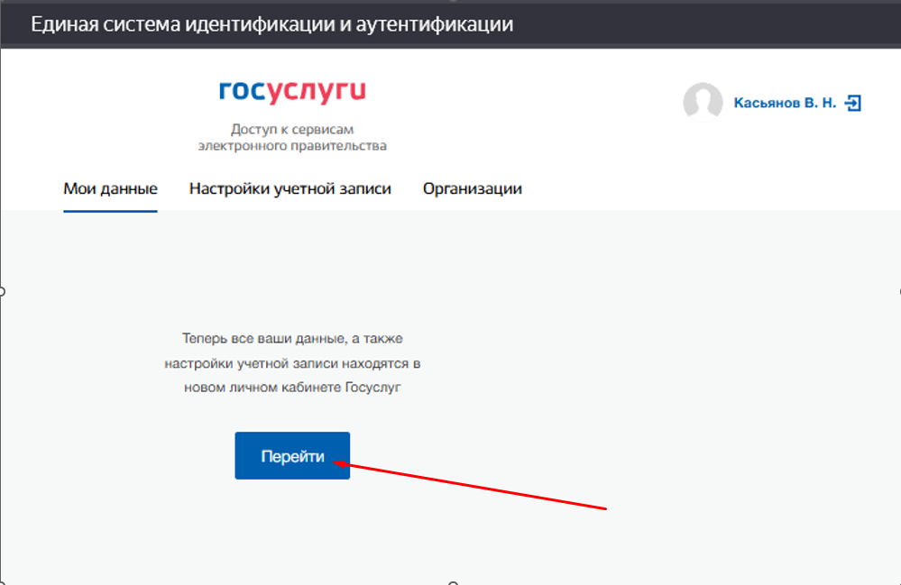
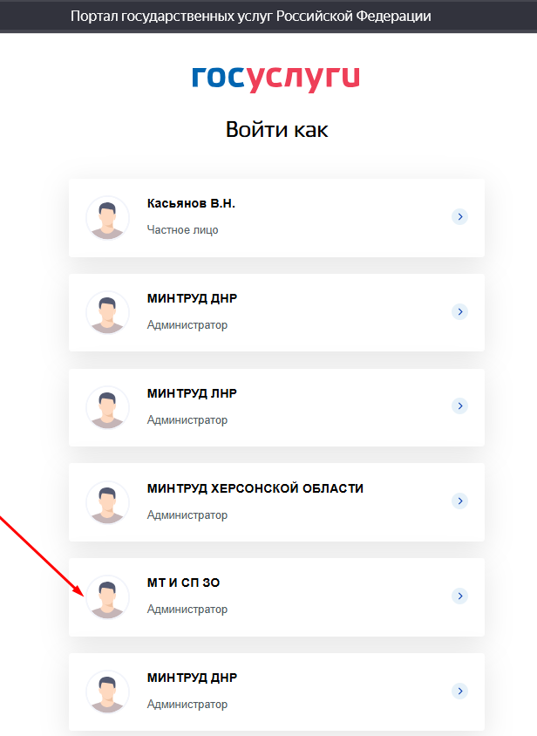
Переходим в раздел «Сотрудники» в профиле организации
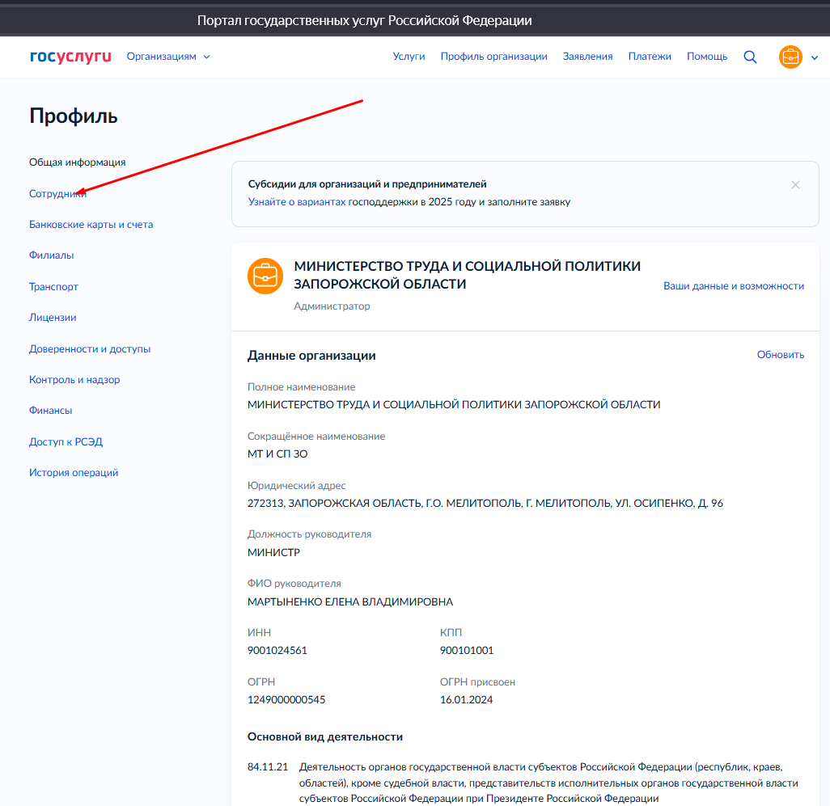
Выполняем поиск пользователя и добавление пользователя.
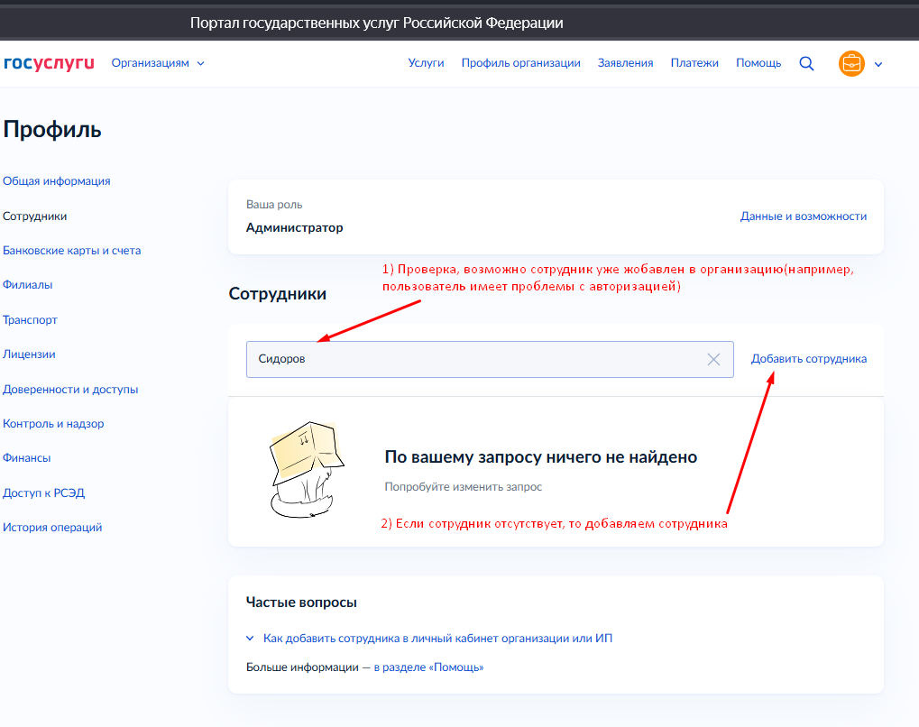

Заполняем данныео сотруднике(ах) 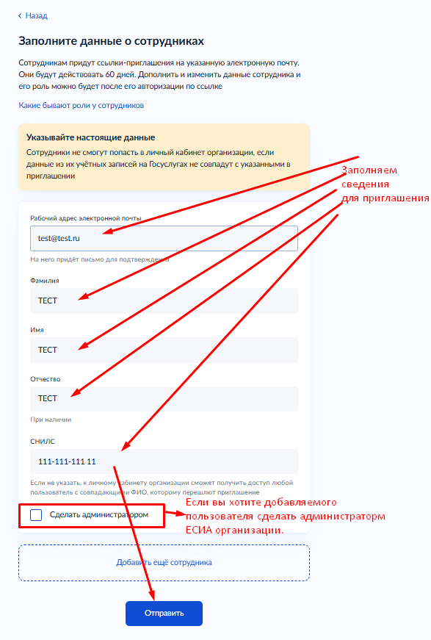
*Пользователю на электронную почту прийдет приглашение присоединения к организации в ЕСИА (администратор организации при возможности информирует сотрудника (пользователя) о необходимости проверки электронной почты для перехода по ссылке и присоединения к организации).
    - Принятие приглашение пользователем приглашения в организацию. (на примере приглашения от ГКУ ДЦР РЦПСП)
- Авторизация пользователем на сайте (приложении) электронной почты, которую указал для направления приглашения.

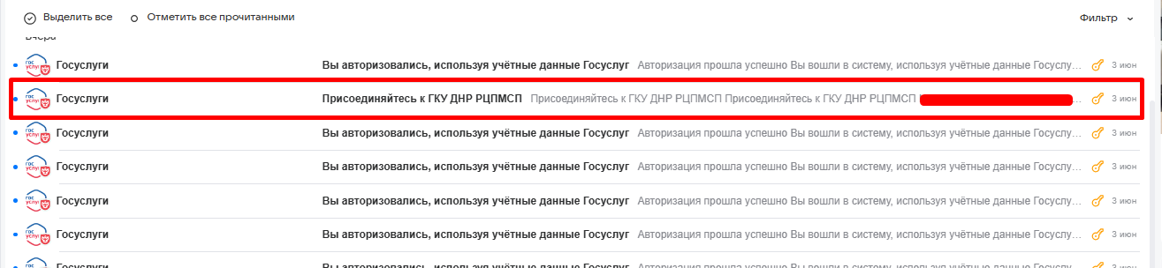
- Нажать принять «Присоединиться к организации»

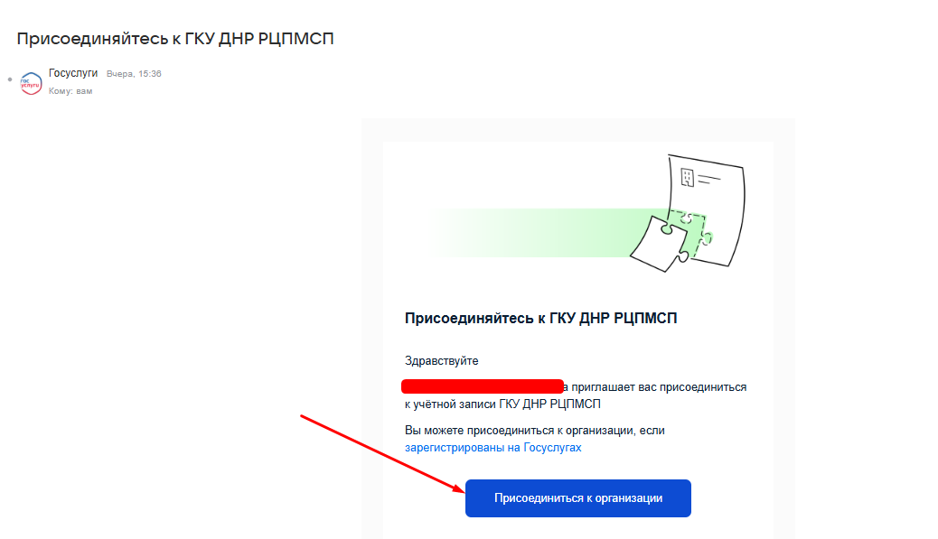
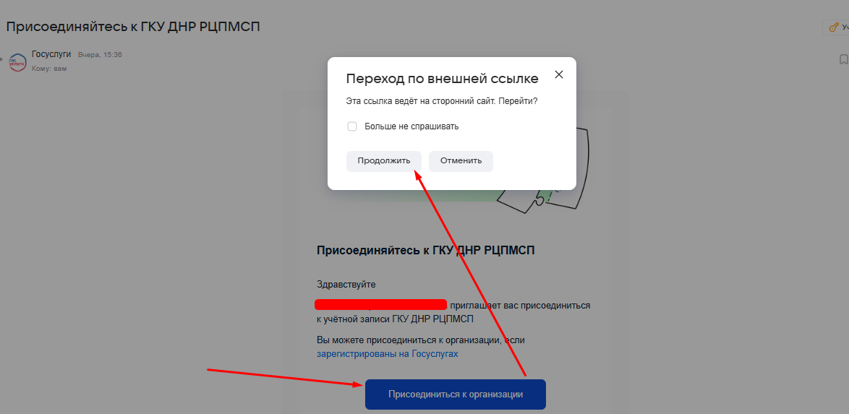

- Выполняется переход для авторизации под личной учетной записью на Госуслугах (если ранее вы в браузере еще не выполнили авторизацию на Госуслугах)
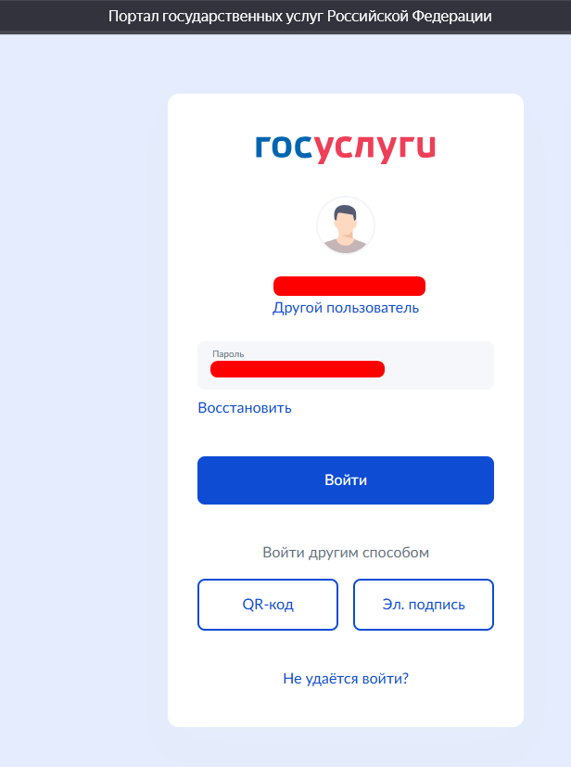
- После авторизации и перехода по ссылке приглашения вы попадаете на страницу с общей информацией организации, в которую приняли приглашение.